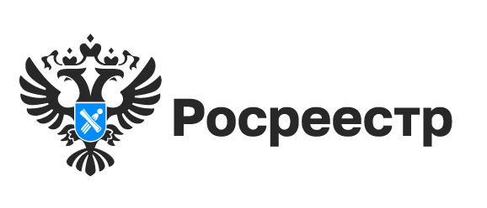

Ранее учтенные объекты должны обрести границы

Весной этого года правообладателей недвижимости затронул ряд нововведений.

Помимо запрета совершения сделки с «неотмежеванным» земельным участком и оформления прав на строения, расположенные на таком участке -оформить ранее учтенный объект недвижимости, который не отражен в Едином государственном реестре недвижимости (ЕГРН), возможно только при наличии технического или межевого плана. Ранее предоставление указанных документов не требовалось.

Напомним, что к ранее учтенным объектам недвижимости относятся земельные участки, государственный кадастровый учет которых произведен до 1 марта 2008 года, объекты капитального строительства (здания, сооружения, помещения, в том числе квартиры), технический учет которых осуществлен до 1 января 2013 года, а также земельные участки и объекты капитального строительства, права на которые возникли до 31 января 1998 года.

Отсутствие технического или межевого плана является причиной для отказа во внесении сведений об объектах в ЕГРН.

Новосибирский Росреестр рекомендует гражданам проверить документы на недвижимость, обратить особое внимание на их даты. Если документ о собственности выдан до 1998 года, есть вероятность, что принадлежащий Вам объект недвижимости не учтен в ЕГРН, и сведения о Вашем праве отсутствуют в ЕГРН.

Подготовку межевых и технических планов осуществляют кадастровые инженеры. Выбрать кадастрового инженера можно на сайте Росреестра https://rosreestr.gov.ru/ в сервисе «Реестр кадастровых инженеров».

материал подготовлен Управлением Росреестра
по Новосибирской области

Об Управлении Росреестра по Новосибирской области
Управление Федеральной службы государственной регистрации, кадастра и картографии по Новосибирской области (Управление Росреестра по Новосибирской области) является территориальным органом федерального органа исполнительной власти, осуществляющим функции по государственной регистрации прав на недвижимое имущество и сделок с ним, государственному кадастровому учету недвижимого имущества, по оказанию государственных услуг в сфере осуществления государственной регистрации прав на недвижимое имущество и государственного кадастрового учета недвижимого имущества, землеустройства, государственного мониторинга земель, лицензирования геодезической и картографической деятельности, а также функции в сфере геодезии и картографии, наименований географических объектов, по федеральному государственному контролю (надзору) в области геодезии и картографии, федеральному государственному земельному контролю (надзору), государственной кадастровой оценке объектов недвижимости, федеральному государственному контролю (надзору) за деятельностью саморегулируемых организаций. Руководителем Управления Росреестра по Новосибирской области является Светлана Евгеньевна Рягузова.

Контакты для СМИ:
Управление Росреестра по Новосибирской области
630091, г. Новосибирск, ул. Державина, д. 28
Электронная почта:
oko@r54.rosreestr.ru
Сайт: Росреестр
Соцсети: ВКонтакте, Одноклассники, Яндекс.Дзен, Телеграм

